新 书 推 荐
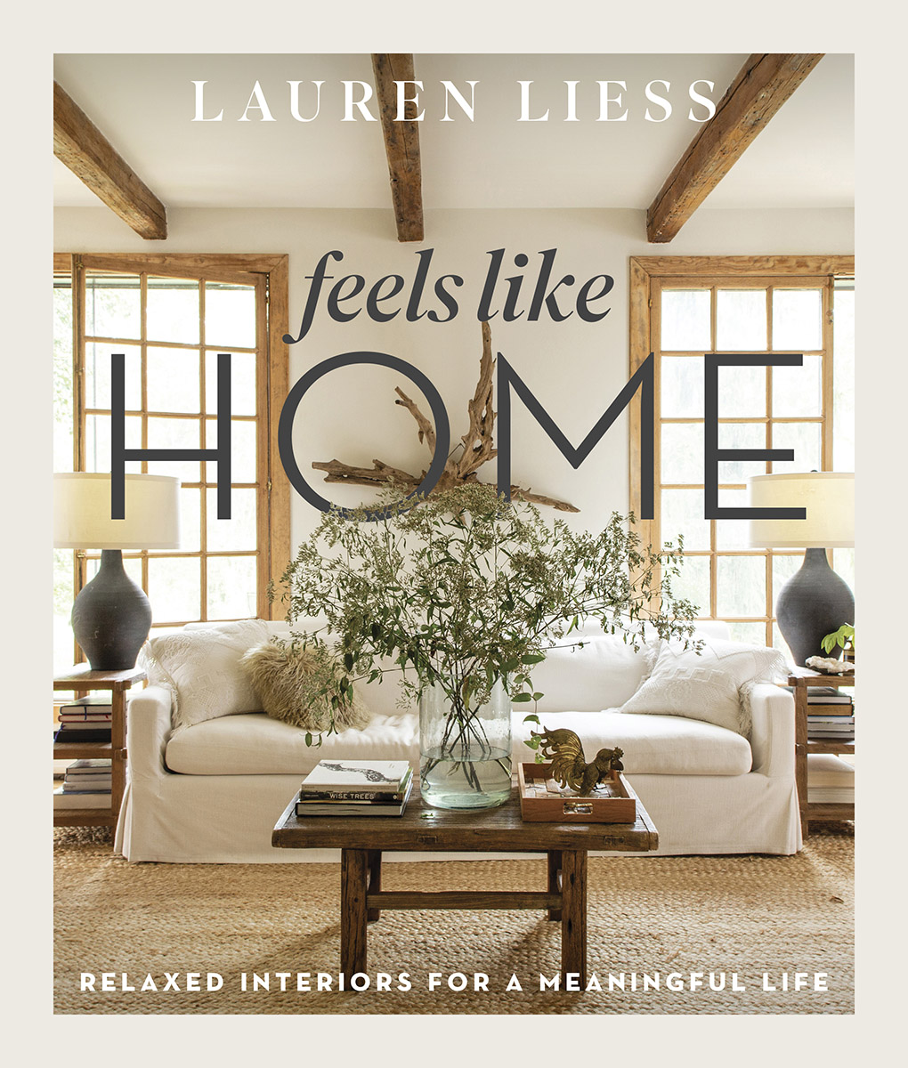
中文书名：《打造属于自己的家》
英文书名：FEELS LIKE HOME: RELAXED INTERIORS FOR A MEANINGFUL LIFE
作 者：Lauren Liess
出 版 社：Abrams
代理公司：ANA/Leah
页 数：256页
出版时间：2021年10月
代理地区：中国大陆、台湾
审读资料：电子稿
类 型：生活时尚

内容简介：

《打造属于自己的家》出自电视与社交媒体明星劳伦·丽思之手，是她的第三本设计作品。她此前的代表作是《栖息地》（Habitat）和《务实有用》（Down to Earth）。本作探讨了房子能对一个人的生活情感产生多么大的影响。

每座房子都会给人带来不同的感受。这是设计师劳伦·丽思在自己的第三部作品中潜藏的主题，她探讨了人们日常生活中情绪的变化与家庭装饰设计的关系。她希望读者不仅仅关注房间中的装饰陈设，而更多地去了解这些设计会如何给我们带来富有目的性、健康快乐的生活。

这本书展示了许多实际的设计案例，其中许多都是以前从没有公开过的案例，包括海滩小屋、农庄、森林小屋、西班牙殖民风格的建筑以及其他多种传统房屋。每一个案例都仔细分析了设计的每个层面，如房间的大小比例、尺寸与颜色搭配等。除此以外，案例还重点关注了关于房间的情绪层面的设计。书中章节按照舒适性、沉稳、激动、归属感、安全性、温馨与满足的不同主题进行了编排。

销售亮点：

- 以往作品销量佳：丽思的前两部作品《栖息地》和《务实有用》共卖出了7万多册。

- 社交媒体粉丝众多：丽思是家居设计界的重要人物，在HGTV中与自己的丈夫一同向全世界展示各式各样的最佳房屋。自2015年出版自己的第一部作品以来，她的社交媒体粉丝数猛增，如今在Instagram上已有超过120万的粉丝。

- 内容引人共鸣：丽思的作品与读者共同探讨的主题是，房子绝不仅仅是一个物品。通过大家的设计，能够对我们的日常生活产生足够丰富的意义与影响。

- 公众影响力巨大与市场前景广阔：丽思与许多知名品牌商有着深厚的联系，如：One Kings Lane, Chairish，1stDibs, Southern Living, Better Homes and Gardens, Country Living以及House Beautiful。她在《北维吉尼亚》（Northern Virginia）的深厚背景同样让她成为了在《华盛顿人》（Washingtonian）与《华盛顿邮报》（Washington Post）版面亮相的常客。

作者简介：

劳伦·丽思（Lauren Liess）是装饰设计家、纺织品设计师，以及设计网站与博客——Pure Style Home的创始人。她已出版的代表作有2015年的《栖息地》（Habitat，2015）和2019年的《务实有用》（Down to Earth，2019）。她与丈夫共同定居在北弗吉尼亚，他们在这里共同主持一档HGTV的节目，向观众介绍那些正在出售的绝佳房屋。

内页插图：

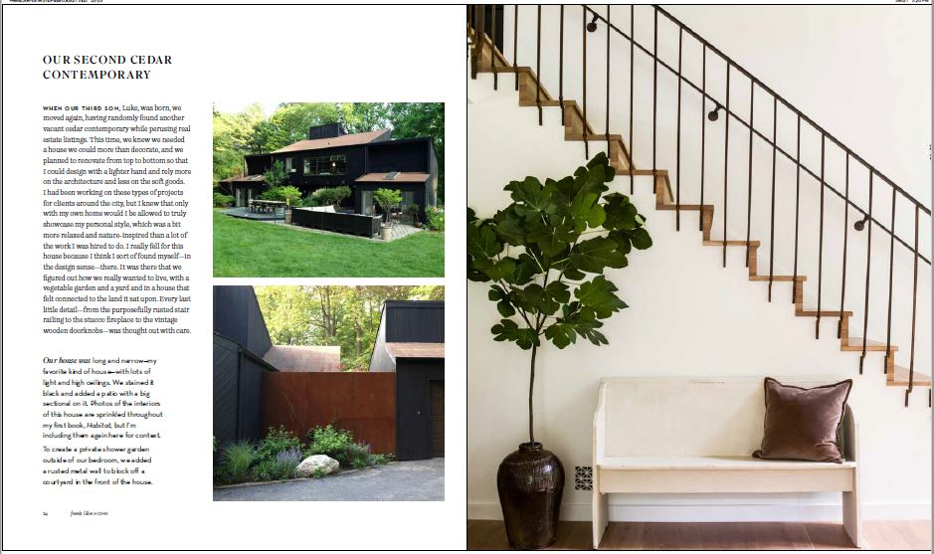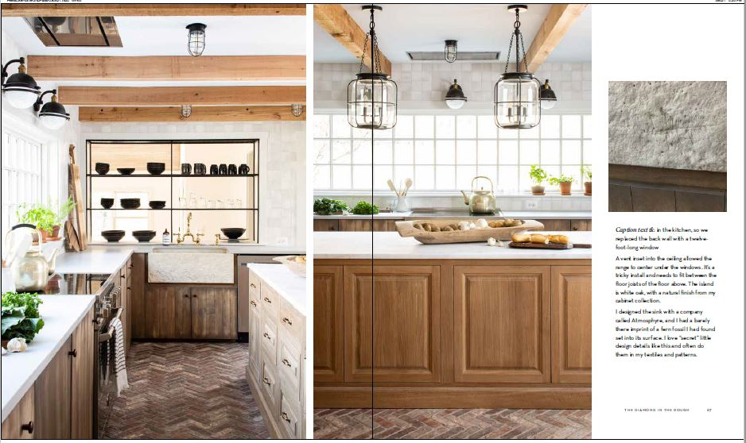

谢谢您的阅读！
请将回馈信息发至：郭丹娅 (Leah Guo)
安德鲁﹒纳伯格联合国际有限公司北京代表处
北京市海淀区中关村大街甲59号中国人民大学文化大厦1705室, 邮编：100872
电话：010-82449325
传真：010-82504200
Email: Leah@nurnberg.com.cn
网址：www.nurnberg.com.cn
微博：http://weibo.com/nurnberg
豆瓣小站：http://site.douban.com/110577/
微信订阅号：ANABJ2002


